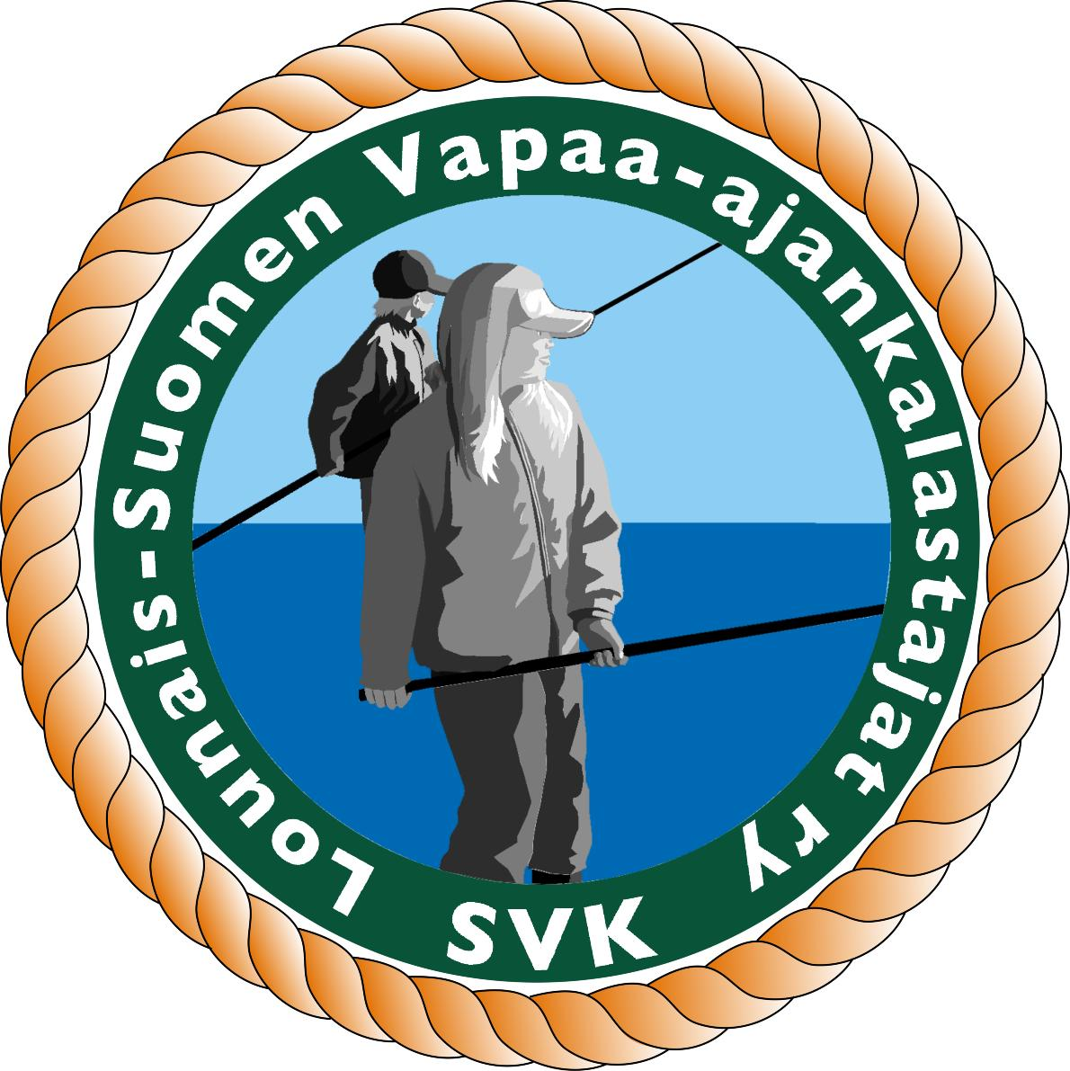
Perhokalastuskurssi naisille 25.-26.5.2013

Ohjelma

Lauantai 25.5.

Klo 10.00 – 11.00 Tulokahvit, ohjaajien ja kurssilaisten esittely. Kurssilaisilla on tilaisuus kertoa,
mitä he kurssilta odottavat/haluavat. Kurssin kouluttajina toimivat Janne
Rautanen (SVK), Kari Lahti, Reijo Viljanen, Jari Vettenniemi ja Ilkka Lehtinen
11.00 – 13.00 Perhonsidonnan ja –heiton sekä kalastuksen ja virranluvun opastusta
13.00 – 13.30 Kahvitauko
13.30 – 16.00 Perhonsidonnan ja –heiton sekä kalastuksen ja virranluvun opastusta
16.00 – 17.00 Ruokailu
17.00 – 18.00 Solmukoulu
18.00 – 19.00 Kalastuskäyttäytyminen virtavesillä
19-00 ----- Sauna
19.00 ---- Aikaa vapaaseen seurusteluun
20.30 ---- Iltaruokailu (mm. aikaa makkaranpaistoon grillikatoksella)

Sunnuntai 26.5.

Klo 7.30 – 8.30 Aamiainen
8.30 – 11.00 Kalastus ja virranluku. Perhonsidonnan ja –heiton lisäopastusta
11.00 – 11.30 Kahvitauko
11.30 – 14.00 Kalastus ja virranluku. Perhonsidonnan ja –heiton lisäopastusta
14.00 – 15.00 Ruokailu
15.00 – 16.00 Sana on vapaa. eli on palautteen aika.
n. 16.00 Kurssin päättäminen

HUOM! Kurssin aikataulu on lähinnä viitteellinen – paitsi alkamis- ja päättymisajan osalta - ja saattaa kurssilaisten toivomusten mukaan muuttua sisällöltään hyvinkin paljon. Tarkoitus on, että jokainen kurssilainen saa juuri sellaista oppia/lisäoppia, mitä on kurssilta hakemassa.
Kurssilaiset jaetaan tarvittaessa pienryhmiin, jolloin jokaisella on mahdollisuus saada yksilöityä, henkilökohtaista opastusta.

